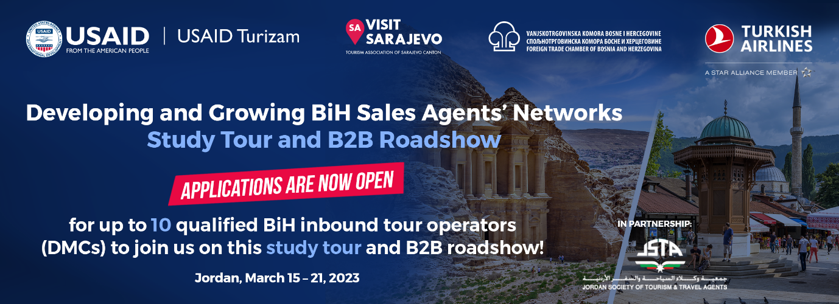

Poštovani partneri,

Turkish Airlines, u partnerstvu s Vanjskotrgovinskom komorom Bosne i Hercegovine (FTC BiH), USAID-om za razvoj održivog turizma u Bosni i Hercegovini (Turizam)Turističkom zajednicom Kantona Sarajevo (Visit Sarajevo) i Jordanskim društvom putničkih agencija (JSTA) pozivaju kvalificirane kompanije za upravljanje destinacijom (DMC) u Bosni i Hercegovini da se prijave za sudjelovanje u nadolazećem studijskom putovanju i roadshowu u Jordanu planiranom za 15. – 21. ožujka 2023.
Cilj studijskog putovanje i roadshow programa u Jordanu jeste pružiti DMC-ima iz BiH koji sudjeluju mogućnosti da:
1. Razviju i prošire prodajnu mrežu kroz izravno poslovanje između poduzeća (B2B) s jordanskim turoperatorima i putničkim agentima,
2. Steknu uvid i podijele iskustva s vodećim jordanskim DMC-ima o pristupu i rastućoj potražnji na novim i obećavajućim tržištima, kao i o razvoju i rastućoj mreži međunarodnih prodajnih agenata,
3. Uče iz jordanskog iskustva u osnivanju udruga dolaznih turoperatora i koristi koje je to donijelo članovima i cijelom turističkom sektoru u Jordanu,
4. Predstave Bosnu i Hercegovinu kao atraktivnu i uvjerljivu cjelogodišnju destinaciju,
5. Upoznaju se s ključnim jordanskim turističkim iskustvima koja mogu poslužiti kao prilika za učenje za DMC u BiH u osmišljavanju doživljaja i pakiranju itinerera.

ZAŠTO JORDAN
BiH predstavlja inspirativnu i atraktivnu destinaciju za međunarodne putnike. Fantastično zelenilo, planine, rijeke, jezera i kulinarstvo u BiH slaba su točka za Jordance koji žele provesti odmor u zemljama koje nude takva iskustva. Dodajući zemlji veliku vrijednost za novac, BiH će, nakon što se pravilno promovira u Jordanu, brzo postati na vrhu njihovih preferiranih destinacija. Štoviše, Jordan će djelovati kao središte za zainteresirane putnike iz Palestine koji žele slična iskustva. Međugorje će biti još jedan uvjerljiv razlog da posjete BiH putnicima zainteresiranim za vjerska iskustva iz Jordana i Palestine.
Štoviše, Jordan ima evidenciju da je jedno od najuspješnijih odredišta na Bliskom istoku s rekordnim brojem dolazaka u 2019. od oko 4,5 milijuna posjetitelja s noćenjem. 2023. je započela s povećanjem broja posjetitelja od 20% u odnosu na 2019. godinu.

TKO SE TREBA PRIJAVITI?
Prijave su otvorene za sve registrirane bh. dolazne turoperatore (DMC) po načelu prve prijave. Samo jedna osoba koja predstavlja tvrtku bit će prihvaćena za sudjelovanje. Bit će odabrano do 10 kvalificiranih bh. kompanija.

KRITERIJI ZA ODABIR
• Registrirana djelatnost u BiH
• Ostvario je ne manje od 2.000 međunarodnih noćenja u BiH 2019.
• Sudjelovao je na najmanje 3 slična sajma ili roadshow-a u proteklih 5 godina,
• Ima plaćenu članarinu za Visit Sarajevo, gdje je primjenjivo,
• Ima plaćenu članarinu Vanjskotrgovinskoj komori Bosne i Hercegovine.

KOJE SU PREDNOSTI I FORMAT?
Sudjelovanjem u ovom roadshow-u lokalni će sudionici dobiti priliku razviti B2B odnose s kohortom pažljivo odabranih jordanskih turoperatora i putničkih agenata. Očekujemo sudjelovanje oko 20 - 30 kvalificiranih jordanskih odlaznih touroperatera za B2B dio. Bit će organiziran niz izravnih sastanaka s jordanskim agencijama gdje će sudionici iz BiH imati oko 10 minuta. Profil jordanskih agencija koje sudjeluju bit će podijeljen sa sudionicima iz BiH kako bi im se pomoglo da se bolje pripreme.
Osim toga, sudionici iz BiH će sudjelovati u upoznavanju u Jordanu kako bi predstavili jordanska turistička bogatstva i također poslužili kao prilika za umrežavanje i učenje za DMC-e iz BiH.
Besplatna grupna viza bit će organizirana za bh. delegate po dolasku.

DETALJI PUTOVANJA I TENTATIVNI PROGRAM
Day/Date | Start | Details | Notes
Wednesday  March 15, 2023 | - 14:00 | - Depart SJJ@15:25  - Arrive AMM@23:55  - Transfer from QAIA to hotel  - O/n in Amman | - 2h:25m layover  - 30m drive  - Hotel TBD
Thursday  March 16, 2023 | - 09:30 | - Check out  - Amman city tour, lunch  - Head to Petra  - Dinner  - O/n in Petra | - Venue TBD  - Petra by Night  - Hotel TBD
Friday  March 17, 2023 | - 08:30am | - Check out  - Petra visit and lunch  - Drive to Wadi Rum Desert  - Dinner and O/n in Wadi Rum | - Basin Restaurant  - Camping experience  - Camp TBD
Saturday  March 18, 2023 | - 08:30 | - Check out  - Drive to Madaba and Mt. Nebo, visit  - Head to Dead Sea  - Dinner and O/n Dead Sea | - Lunch Hikayet Sitti  - Free time  - Hotel TBD
Sunday  March 19, 2023 | - 10:30 | - Check out  - Head to Baptism site  - Drive to Jerash; Lunch  - Back to Amman  - Meeting with top Jordanian DMCs  - Dinner and O/n in Amman | - Venue TBD  - Venue TBD  - Hotel TBD
Monday  March 20, 2023 | - 08:30  - 17:30 | - Visit to As-Salt, Lunch  - Destination presentations & B2B meetings  - O/n in Amman | - Reception, soft drinks  - Hotel TBD
Tuesday  March 21, 2023 | - 08:00 | - Check out.  - Depart AMM@11:00  - Arrive SJJ@14:35 | - 1h:15m layover

Destinacijske prezentacije i B2B program (tentativno)
17:30 Kava dobrodošlice i registracija
18:00 Pozdravna riječ Turkish Airlines, VTK BiH, USAID Turizam, JSTA
18:30 Prezentacija destinacije USAID Turizam, Visit Sarajevo
19:00 Prijem za umrežavanje s članovima jordanske trgovinske i turističke industrije
19:30 B2B sastanci
21:00 Završetak događaja

KAKVA ĆE BITI MOJA INVESTICIJA?

Razvoj i rast prodajnih i distribucijskih kanala lokalne trgovine, posebno na obećavajućim tržištima, ključni su za postizanje cilja rasta u zemlji u narednom razdoblju. Kao takav, USAID Turizam je osigurao partnerstvo s Turkish Airlines, Visit Sarajevo i Vanjskotrgovinskom komorom BiH za organizaciju roadshowa uz minimalna ulaganja s vaše strane. Sukladno tome, vaša će investicija biti:
• Trošak sudjelovanja od 400 USD za cijeli program (ulaznice, viza, smještaj, obroci, famtrip, B2B sastanci)
• Troškovi obroka i osobni troškovi izvan programa, uključujući alkohol, po potrebi.
400 dolara plaća se Vanjskotrgovinskoj komori Bosne i Hercegovine. Rok za uplatu je 28.02.2023., a instrukcija o plaćanju biti će naknadno dostavljena odabranim kompanijama.

UVJETI ZA UPIS

Državljani Bosne i Hercegovine vizu mogu dobiti po dolasku u Jordan. Grupna viza će biti organizirana, besplatno.

Zahtjev za negativan COVID-19 test za Jordan:
Putnici više ne moraju uzeti rezultat testa na COVID-19 za ulazak u Jordan.

SLJEDEĆI KORACI

Ako ste zainteresirani i ispunjavate uvjete prema gore navedenim kriterijima, ispunite i pošaljite do 21. veljače 2023. Odluka će biti donesena do 23. veljače 2023., a isplata Komori do 28. veljače 2023. Do 10 kvalificiranih lokalnih turističkih tvrtki biti će prihvaćeno prema načelu prve prijave. https://www.surveymonkey.com/r/Jordan_Roadshow

Veselimo se vašim prijavama i sudjelovanju.

